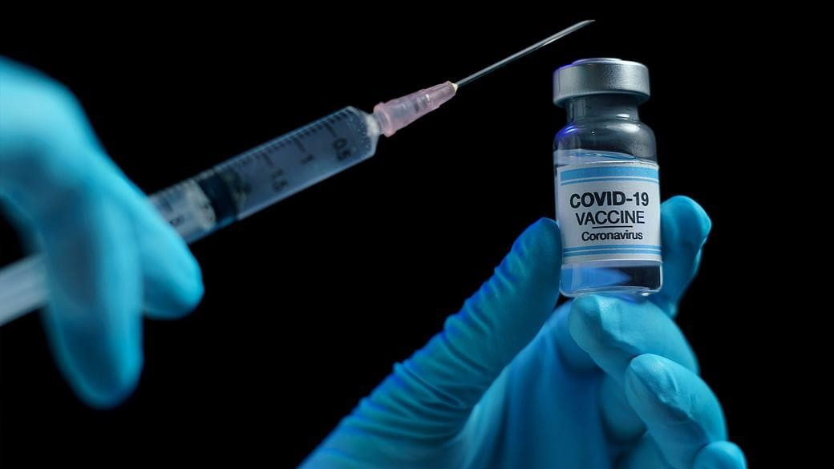
REGIONE PUGLIA

Piano Aziendale
Vaccinazione anti SARS-CoV-2/Covid-19 nei luoghi di lavoro

Protocollo nazionale per la realizzazione dei piani aziendali finalizzati all’attivazione di punti straordinari di vaccinazione anti SARS-CoV-2/ Covid-19 nei luoghi di lavoro del 06 Aprile 2021

Dati Aziendali
Denominazione Azienda
Codice ATECO e classe di priorità
Legale Rappresentante
Indicare Dati Anagrafici e CF
Sede Legale
Sede Unità Produttiva
Recapito Telefonico
e-mail
PEC
Associazione di Categoria
P.IVA / C.F.
Tot lavoratori in organico c/o la/le Unità produttive

Medico Responsabile della Seduta Vaccinale
Medico Responsabile
Indicare Dati Anagrafici e CF
Ordine Appartenenza
N° di Iscrizione Ordine
Recapito Telefonico
e-mail
PEC
Aziende aderenti al presente piano vaccinale | Denominazione Azienda | codice ATECO e classe di priorità | N° Vaccini Richiesti

DICHIARAZIONE DI ADESIONE
I sottoscritti _________________________________________________ (Legale rappresentante) e ____________________________________________ (Medico responsabile della seduta vaccinale) responsabilmente dichiarano di voler aderire alla campagna vaccinale anti-COVID-19 nei luoghi di lavoro e di rispettare, per gli aspetti di propria competenza, secondo quanto previsto dalle “Indicazioni ad Interim per la vaccinazione anti SARS-CoV-2/COVID-19 nei luoghi di lavoro” dell’8 aprile 2021.
Le adesioni volontarie (superiori a 100) della popolazione lavorativa sono pari in totale a ________ unità.
La somministrazione giornaliera prevista è di numero dosi __________ come da calendario vaccinale da inviare entro 7 giorni dalla data di avvio delle vaccinazioni, acquisita la disponibilità dei vaccini.

Ambienti destinati all’attività di vaccinazione ⁽⁾
La somministrazione del vaccino avverrà in uno spazio idoneo sito in _______________ ________________________________________________________ (comune e provincia) _______________________________________________________________ (indirizzo)⁽⁾, in grado di garantire l’accesso scaglionato e la permanenza post-vaccinazione, individuato in:
 | ambulatorio/infermeria |  | ambiente esterno appositamente allestito
 | ambulatorio mobile |  | ambiente interno appositamente allestito
 | Altro (ad es. HUB aziendali) ___________________________________________________
 | HUB/CVP ULSS (come già concordato con la ASL di riferimento)
Il punto di vaccinazione aziendale (PVA) prevede:
 | SI | NO
Ingresso/ Accettazione/Attesa
Servizi igienici disponibili e facilmente raggiungibili

Ambiente/infermeria per somministrazione vaccino
Ambiente osservazione
Ambiente registrazione
Ambiente per assistenza medica
Il punto di vaccinazione deve essere adeguatamente segnalato sia all’esterno che internamente al fine di individuare facilmente i percorsi e le aree del Punto Vaccinale Aziendale (cartellonistica ad hoc).
La struttura organizzativa e le risorse strumentali e di personale devono essere adeguate al volume di attività previsto in modo da garantire il regolare svolgimento dell’attività ed evitare gli assembramenti.
Lo smaltimento rifiuti, utilizzando Contenitore rigido per taglienti e contenitore monouso per rifiuti sanitari pericolosi, dovrà avvenire in conformità alle norme vigenti in materia.
L’Azienda assicurerà la programmazione della seconda dose del vaccino, ove prevista, secondo modalità e tempistiche stabilite per ciascun vaccino.
Il Medico responsabile della seduta vaccinale dichiara che:
- in azienda sono garantite le precauzioni per la conservazione dei vaccini;
- i vaccini saranno destinati esclusivamente al personale delle aziende aderenti al presente piano;
- il Punto Vaccinale Aziendale è dotato delle attrezzature, dispositivi e presidi sanitari di seguito elencati:
  - Dispenser per igiene delle mani e prodotti per la sanificazione;
  - Lettini medici;
  - Contenitori rifiuti speciali e contenitori per taglienti;
  - Frigoriferi medicali in numero adeguato alle modalità organizzative e alle tipologie di vaccino utilizzate;
  - Termoscanner;
  - Mascherine chirurgiche e Dispositivi di Protezione Individuale (DPI: esempio visiere, sovracamici ecc. );
  - Guanti monouso di diverse misure;
  - Cerotti a nastro, cotone, disinfettante;
  - Strumenti informatici per la registrazione della inoculazione;
  - Carrello e Presidi per le emergenze:
    - Siringhe monouso con aghi;
    - Laccio emostatico;
    - Fonenodoscopio con Sfigmomanometro di diverse misure;
    - Pallone autoespandibile (tipo Ambu) con reservoir e maschere facciali con misure diverse;
    - Saturimetro;
    - Agocannula;
    - Cannule orofaringee di diverse misure;
    - Kit deflussori e piantana con cestello per fleboclisi;
    - Abbassalingua;
  - Farmaci di supporto:
    - Adrenalina pronta;
    - Ossigeno in bombole da carrello o portatili con relative connessioni;
    - Antistaminico i.m. (Clorfenamina 0.3 mg per Kg max 10 mg);
    - Cortisonico i.m. (idrocortisone fl im/ev da 100 a 500 mg);
    - Soluzione fisiologica in fiale da 10 ml, flaconi da 100 e da 200 ml per fleboclisi;
    - Beta 2-agonista in spray (salbutamolo).

Personale impiegato nei PVA
Nome E Cognome
Responsabile Medico Vaccinazioni ⁽⁾
Responsabile Registrazione e trattamento dati
Assistenti sanitari o infermieri ⁽³⁾
OSS
Amministrativi
Volontari (se disponibili)

Il ritiro dei vaccini avverrà presso la ASL: _________________________
Il datore di lavoro/Associazione di Categoria dichiara di garantire adeguati strumenti di trasporto dei vaccini e strumenti di conservazione per il mantenimento della catena del freddo, idonei a rilevare la sua eventuale interruzione (frigoriferi medicali/ altre soluzioni tecniche di analoga efficacia).

Il Legale rappresentante (o suo delegato) Il Medico Responsabile della seduta vaccinale

______________________________ ___________________________

Conclusioni

Il Presente Documento costituisce il Piano dell’Azienda ___________________________________________ ed è volto a comunicare alla ASL competente la volontà di realizzare ed attivare un punto vaccinale aziendale, come sopra indicato. A tal fine si comunica la richiesta di numero ________________ dosi di vaccino anti SARS-CoV-2/Covid-19, come sopra specificato.
Data, _____ ________________________
Datore di Lavoro | Medico Competente

Firme

Firme Comitato (ove presente), per presa visione

Nome | Cognome | Firma

Piano aziendale 0 | Trasmesso il | ASL competente

Fonti
Protocollo nazionale per la realizzazione dei piani aziendali finalizzati all’attivazione di punti straordinari di vaccinazione anti SARS-CoV-2/Covid-19 nei luoghi di lavoro del 06 Aprile 2021
Piano strategico nazionale dei vaccini per la prevenzione delle infezioni da SARS- CoV-2” “Raccomandazioni ad interim sui gruppi target della vaccinazione anti-SARS-CoV- 2/COVID-19” di cui al decreto del Ministero della salute del 12 marzo 2021
Indicazioni ad interim per la vaccinazione anti-SARS-CoV-2/Covid-19 nei luoghi di lavoro
Rischio biologico Coronavirus | Titolo X D.Lgs. 81/08
Indicazioni ad interim misure varianti e vaccinazione anti-COVID-19 Lavoratori e vaccinazione anti Covid-19
Obbligo vaccinale personale sanitario DL n. 44/2021
Protocollo condiviso misure Covid-19 negli ambienti di lavoro | 06.04.2021

Allegare layout e planimetria degli ambienti individuati
in caso di più sedi all’interno della stessa AULSS indicare la sede principale; se sedi afferenti a diverse AULSS, compilare un modulo per ciascuna sede
Il Personale impiegato nei PVA deve aver effettuato Corso FAD EDUISS “Campagna vaccinale Covid-19: la somministrazione in sicurezza del vaccino anti SARS-CoV- 2/Covid-19”

